**Felhasználói leírás**

Tartalom

Új adatbázis létrehozása: 1

Csatlakozás: 1

Új kapcsolat: 2

Új rekord hozzáadása: 2

Rekord törlése: 2

Rekord módosítása: 3

Rekord lezárása: 3

Lezárt rekord megnyitása: 4

Törölt rekord visszavonása: 4

Szűrés: 4

Szűrő Törlése: 4

Szerkesztés panel visszahozása: 5

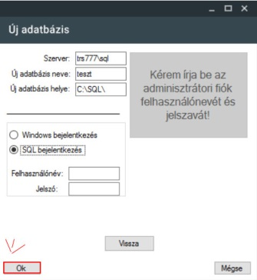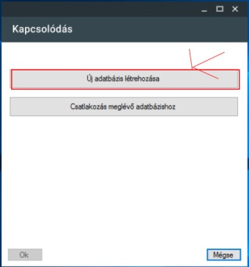Új adatbázis létrehozása: "Új adatbázis létrehozása" gomb.

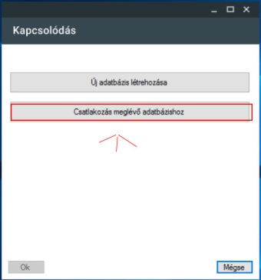Csatlakozás: "Csatlakozás meglévő adatbázishoz " gomb.

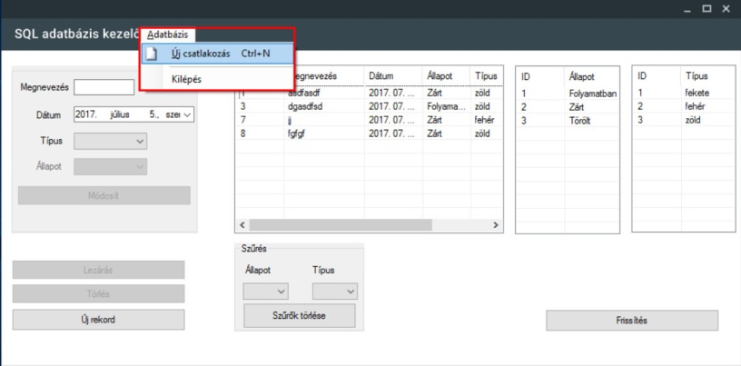Új kapcsolat: "Adatbázis" menüfül, "Új csatlakozás" gomb.

Új rekord hozzáadása: Az új rekord adatainak megadása után az"Új rekord” gombbal lehetséges.

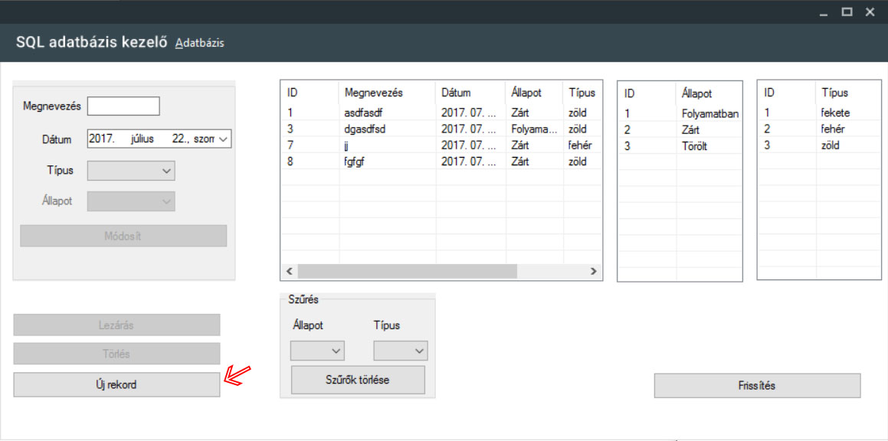

Rekord törlése: a törölni kívánt rekord kiválasztása után a "Törlés" gombbal lehetséges. A törölt állapotú rekordok a program bezárásakor automatikusan törlődnek!

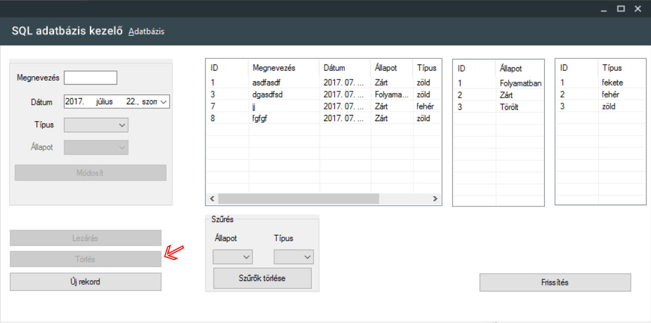

Rekord módosítása: Csak nyitott állapotban lehetséges. A módosítani kívánt rekordra kattintva a rekord adatai megjelennek a szerkesztőpanelen. Az adatok megváltoztatása után a „Módosít” gombot lenyomva történik a szerkesztés.

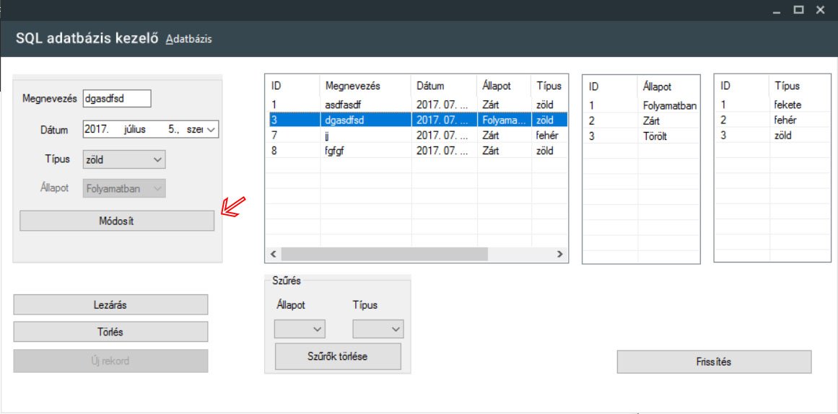

Rekord lezárása: a lezárni kívánt rekord kiválasztása után a "Lezárás" gombbal lehetséges.

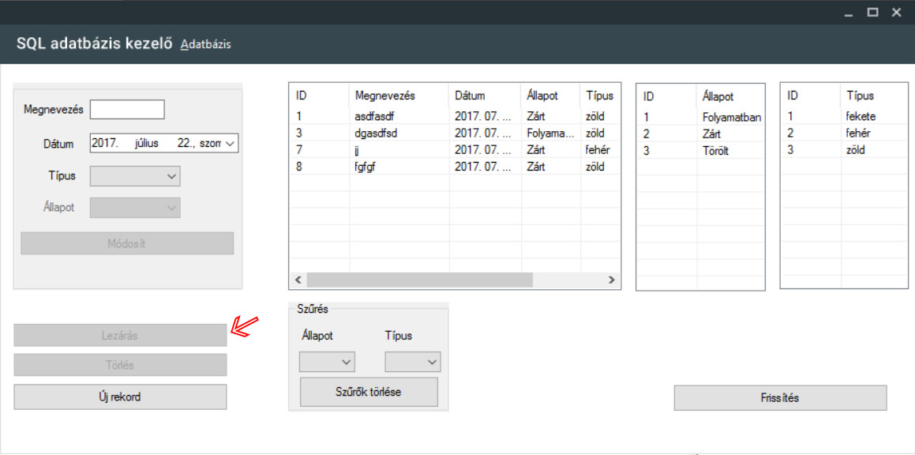

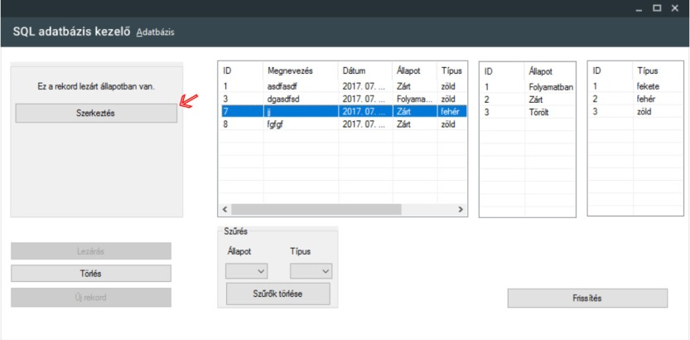Lezárt rekord megnyitása: egy lezárt rekord kiválasztása után a "Szerkesztés" gombbal lehetséges.

Törölt rekord visszavonása: rekord kiválasztása után a "Lezárás" gombbal visszahelyezhető lezárt állapotba.

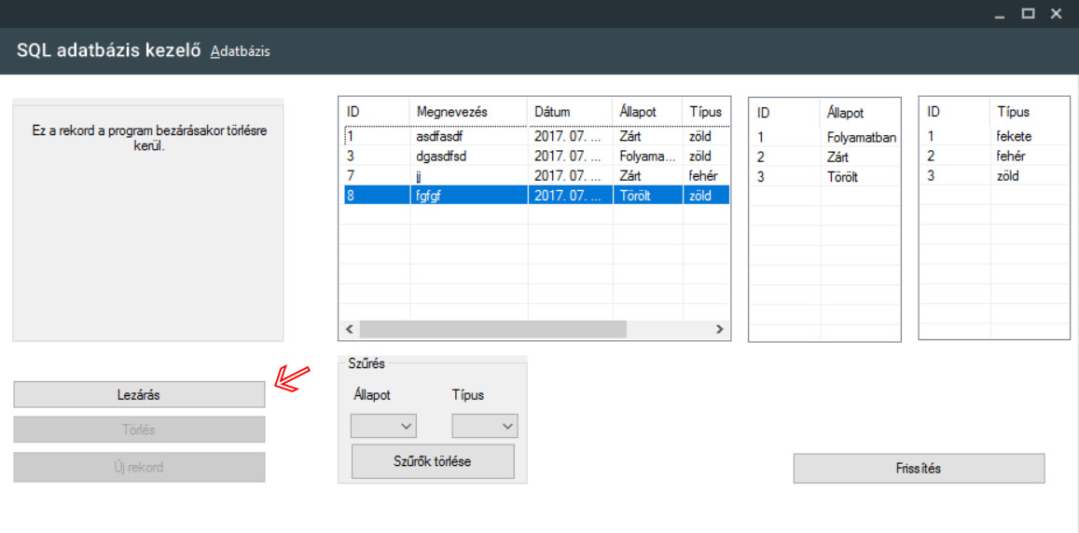

Szűrés: A lenyíló menü kiválasztott eleme alapján szűri a listát.

Szűrő Törlése: a "Szűrő törlése" gombbal lehetséges.

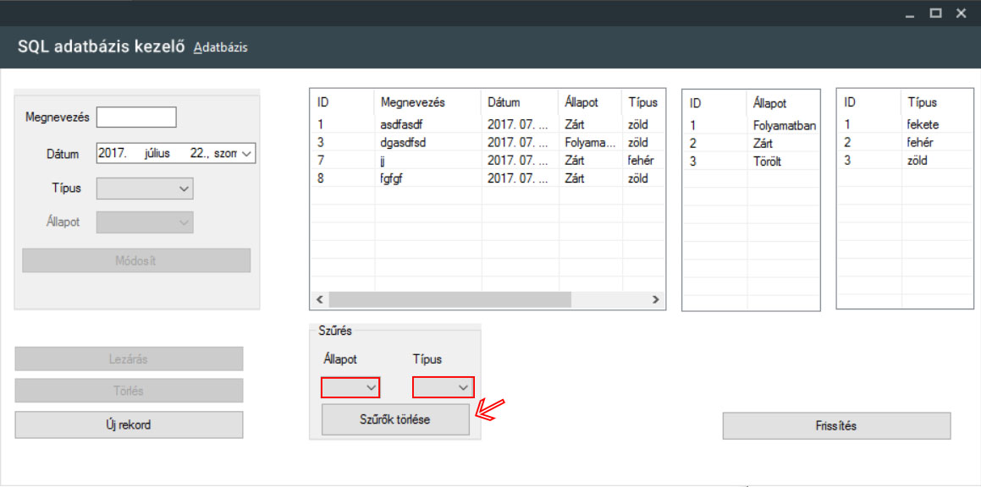

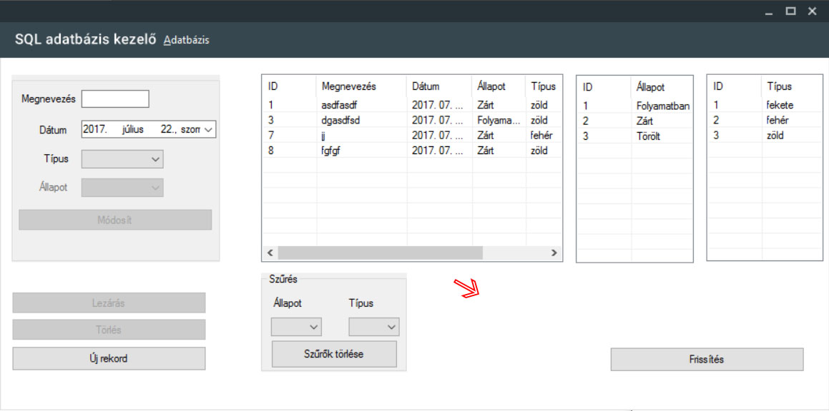Szerkesztés panel visszahozása: Az ablakon üres helyre kattintással lehetséges.